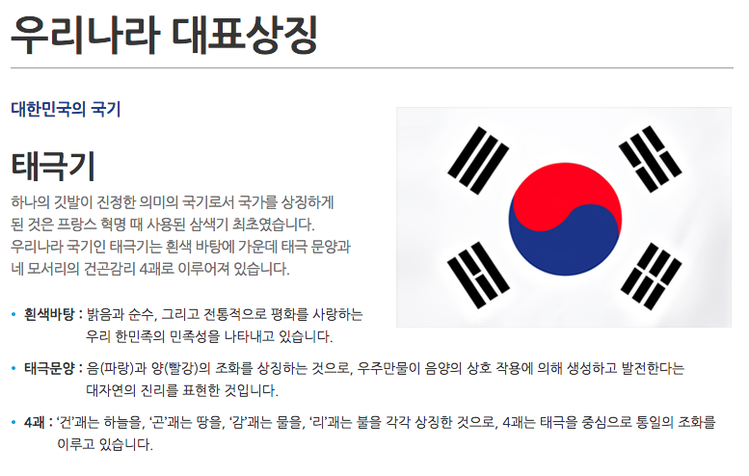

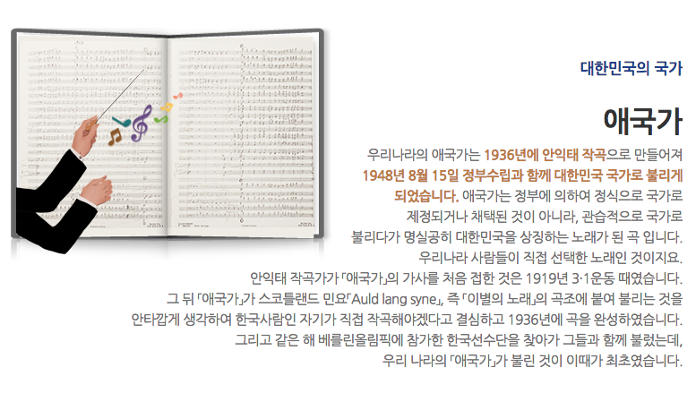

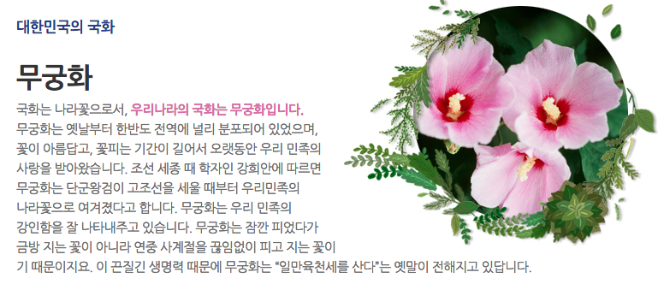

- 다음 문장에 예/ 아니오로 대답하세요.
- 대한민국을 상징하는 국화는 장미이다. ( )
- 무궁화는 한반도 전역에 널리 분포되어 있다. ( )
- 무궁화가 우리 나라의 꽃으로 여겨진 것은 세종대왕 때부터이다. ( )
- 무궁화는 잠깐 피었다가 금방 지는 꽃이다. ( )
- 무궁화는 봄에 잠깐 피었다가 진다. ( )
- 대한민국의 국가를 작곡한 사람은 안익태이다. ( )
- 작곡가 안익태가 애국가를 작곡한 때는 1948년이다. ( )
- 안익태는 우리 나라 국가를 다른 나라 민요 곡조에 부르는 것을 좋아했다. ( )
- 우리나라 국기는 프랑스 혁명 때 처음 만들어졌다. ( )
- 태극기의 흰색 바탕은 밝음과 순수 평화를 상징한다. ( )

다음 빈칸에 알맞은 말을 보기에서 골라 적어 보세요.
- 대한민국을 상징하는 대표적인 꽃은 _______________ 이다.
- 대한민국의 애국가를 작곡한 사람은 _______________ 이다.
- 태극기의 흰색은 _____________________을 상징한다.
- 태극기 가운데 빨강과 파랑이 조화를 이루는 모양을 ___________________ 이라 한다.
- 대한민국의 국가는 ____________________ 이다.
- 무궁화는 끈질긴 생명력 때문에 우리 민족의 __________________을 잘 나타낸다.
- 무궁화는 옛날부터 ________________ 전역에 널리 분포되어 있었다.
- 대한민국의 국기는 _____________________ 이다.
- 무궁화는 잠깐 피었다가 지는 꽃이 아니라 ________________을 피고 지는 꽃이다.

---------------------------- 보기-------------------------------------------
강인함 개나리 안익태 순수와 평와 태극문양
무궁화 애국가 애극가 무긍화 사게절 한반도
안익테 삼색기 호주 태국기 태국문향 태극기
사계절 강인암 순수와 평화 함반도 테국기

